# 账户仓库建立过程——作业二

1. 建立github账户

第一步首先登陆github主页<https://github.com>，在右上角可以选择是要sign up注册，还是sign in登陆。如果是初次使用github，则选择sign up。

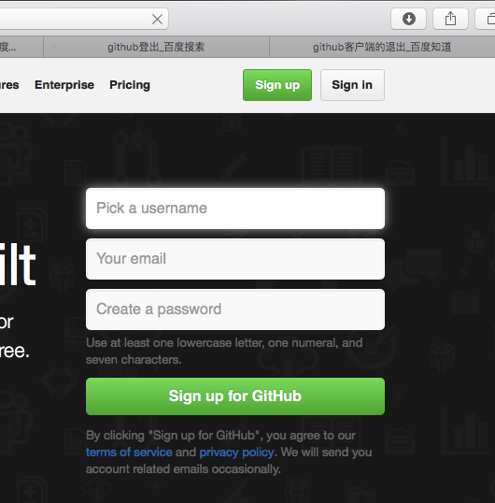

接下来进入注册界面，github要求username是不能重复的，所以要输入名字直到显示可行为止。

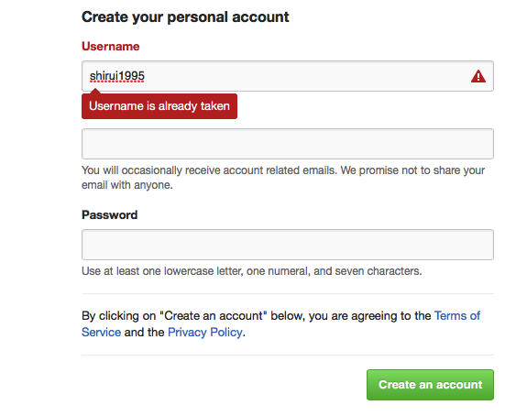

如果注册成功几分钟之内就会收到确认的邮件。点击邮件中的链接“verify email address”就可以完成注册了。

1. 自建仓库

登陆账户之后就可以在自己的主页右上角找到一个加粗的加号，点击后选择“new repository”建立新仓库。

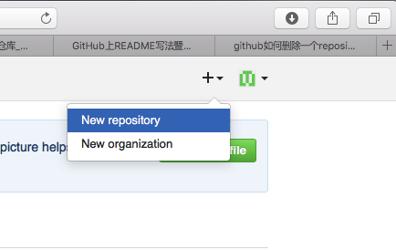

进入后按照要求填写仓库名称，在这里要注意仓库名称不能有中文，如果输入中文，再之后建立仓库后名称中的中文部分会无法显示。接下来输入对仓库功能的描述，这边输入中文是可以识别的，并且在建立之前注意要勾选需要建立README文档。确认无误后就可以点击“create repository”建立了。

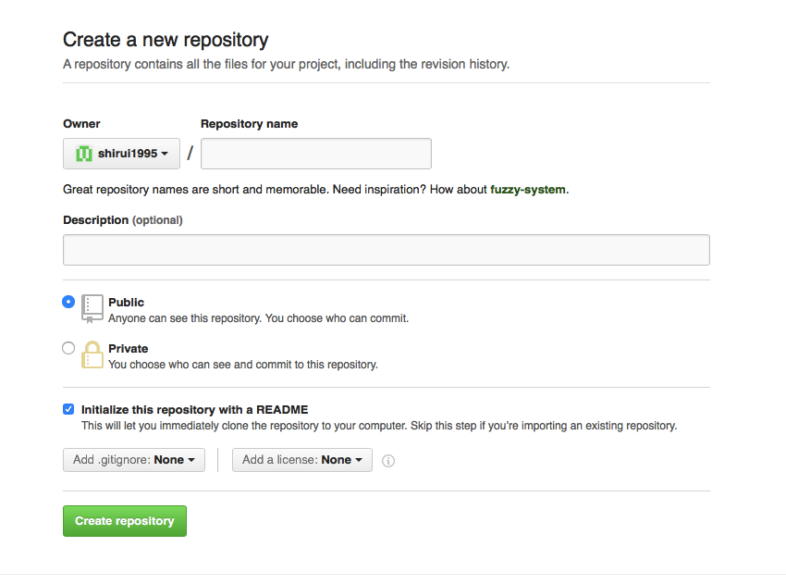

1. README文档编写及文件上传
   1. README文档编写

点击进入readme文档。可以看到右上方有一个笔形状图标，点击即可编辑文档。

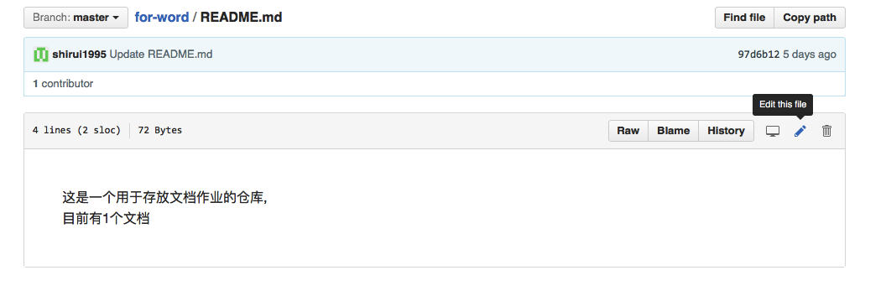

在已编辑行的下一行输入“===”，则前一行转换为大标题；输入“---”前一行转换为中标题。也可以采用在编辑行前加“＃”的方式改变字大小。一个“＃”为大标题。两个位中标题以此类推。文档编辑好后选择preview，确认无误后点击commit就可以完成编辑了。

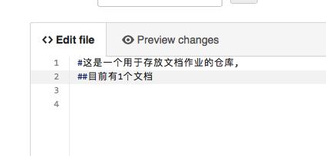

* 1. 文件上传

点击仓库中的upload files选项，将想要上传的文件拖拽进框内即可。

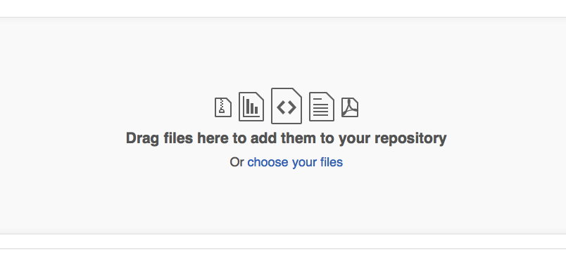

1. 加入课程组

将自己的github账号用邮件发送给老师即可加入课程组。

1. 总结

Github不但可以帮助编程者更好的管理文档，更可以加深互相的学习，从别人的公开程序中寻找经验。同时也能够与其他人及时的进行交流。